Электросхема
Овощерезка FNT
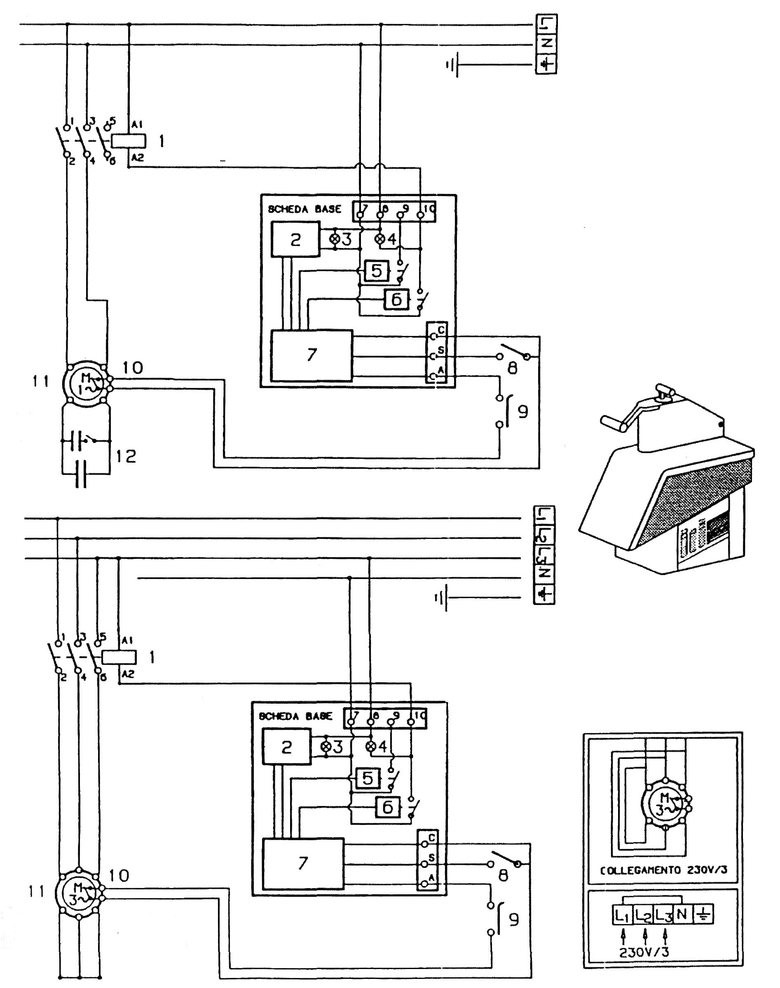

1  2  3  4  5  6  7  8  9  10  11  12 | Дистанционный переключатель  Трансформатор  Зеленая лампочка  Оранжевая лампочка  Реле  Реле  Микросхема  Механический микропереключатель  Магнитный микропереключатель  Теплоизоляция  Электромотор  Конденсатор

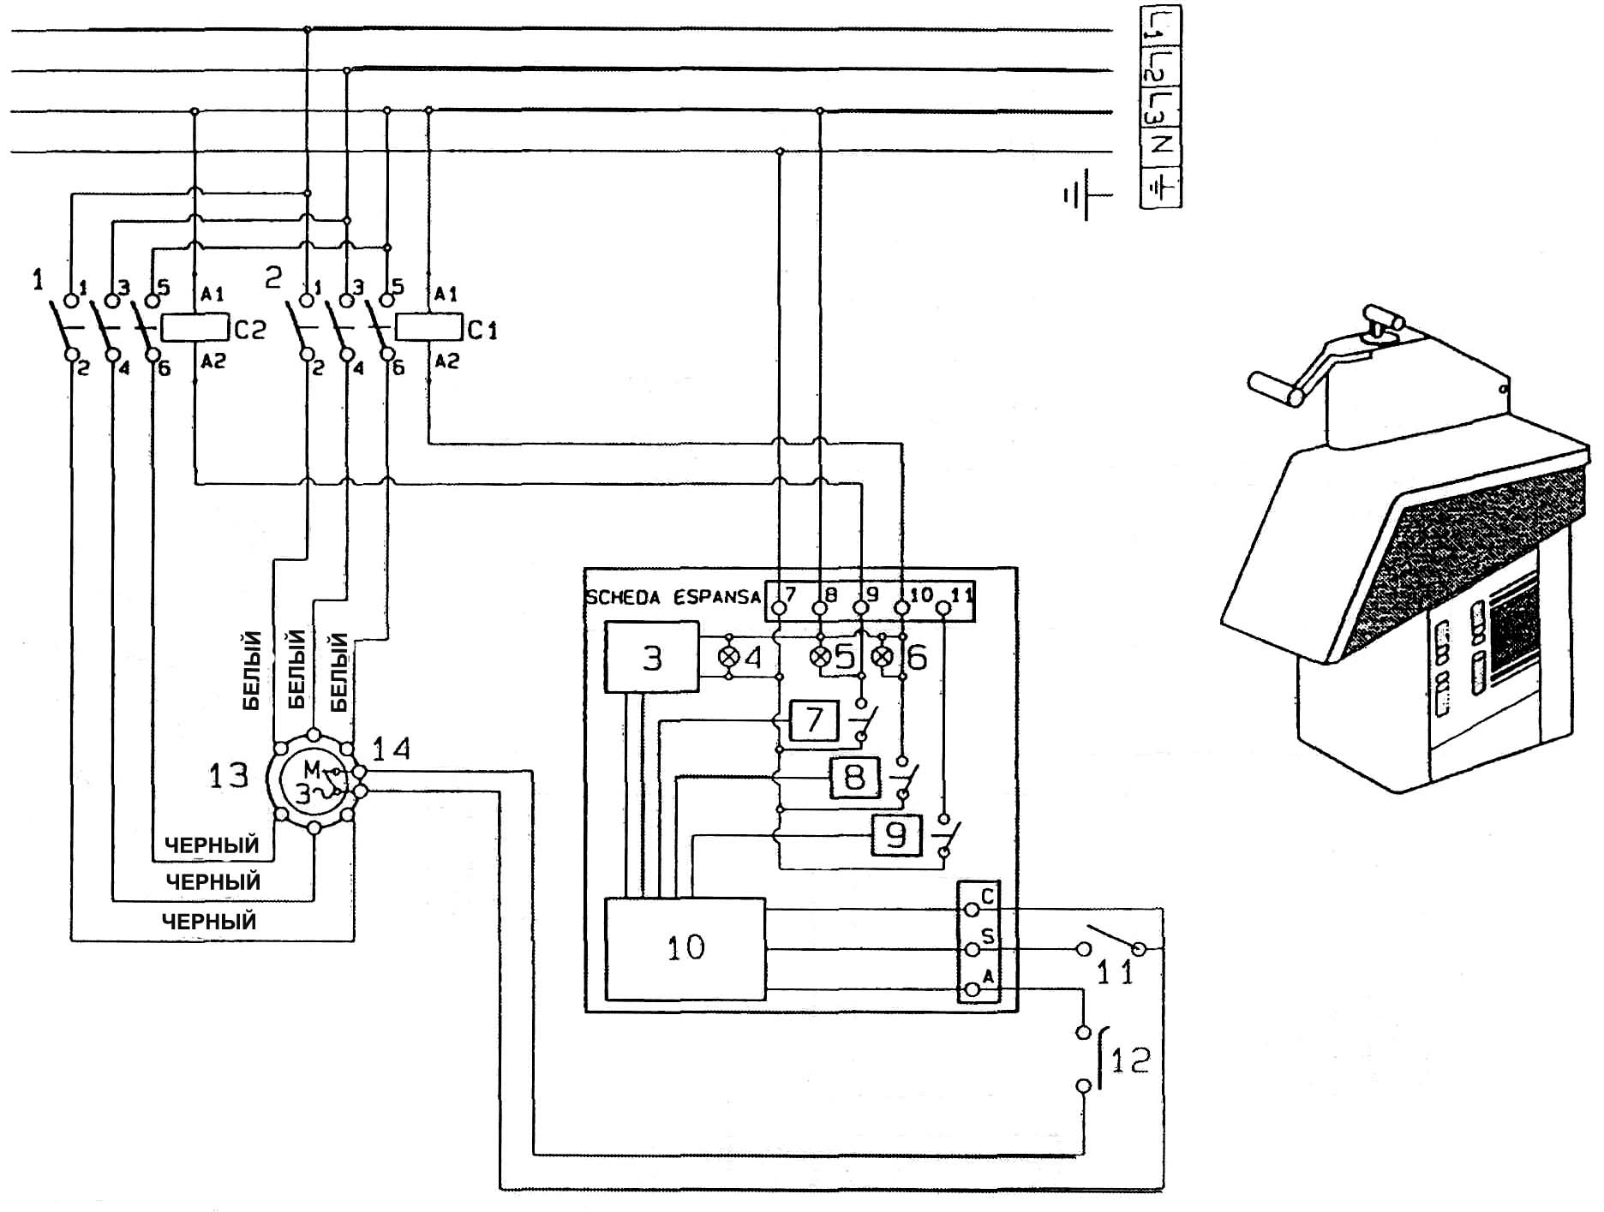

1  2  3  4  5  6  7  8  9  10  11  12  13  14 | Дистанционный переключатель  Дистанционный переключатель  Трансформатор  Зеленая лампочка  Оранжевая лампочка  Оранжевая лампочка  Реле  Реле  Реле  Микросхема  Механический микропереключатель  Магнитный микропереключатель  Электромотор  Теплоизоляция

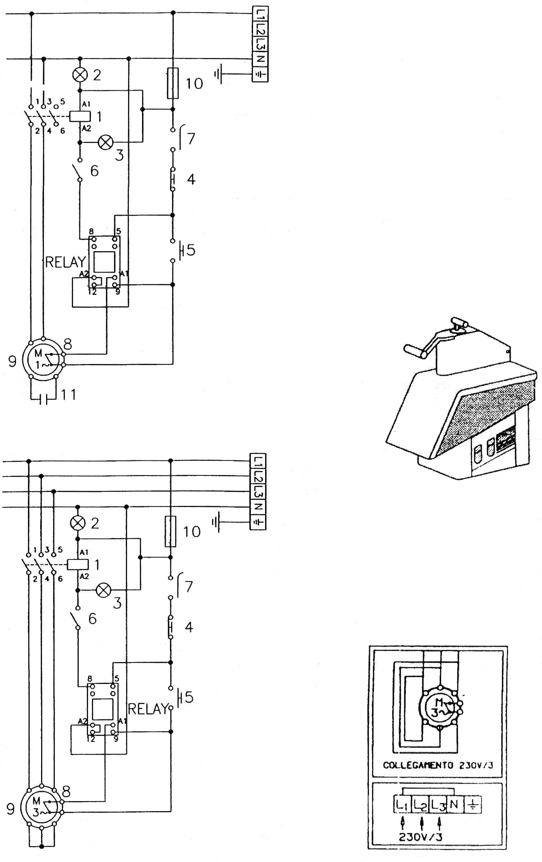

1  2  3  4  5  6  7  8  9  10  11 | Дистанционный переключатель  Зеленая лампочка  Оранжевая лампочка  Кнопка выключения  Кнопка включения  Механический микропереключатель  Магнитный микропереключатель  Теплоизоляция  Электромотор  Предохранитель  Конденсатор

